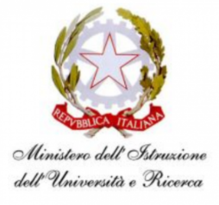
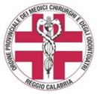
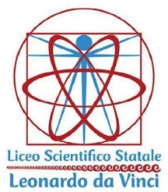
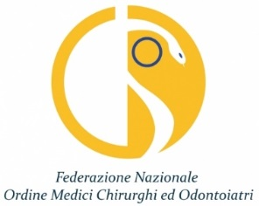
Liceo Scientifico Statale
“M. Guerrisi”

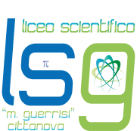
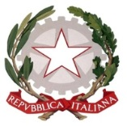
Liceo Scientifico Statale “Michele Guerrisi” Cittanova RC
Contrada Casciari s.n.c. - 89022 Cittanova (RC) Tel. 0966/439110
Email: rcps060002@istruzione.it – rcps060002@pec.istruzione.it
Distr. Scolastico n. 37 – Cod. Mec. RCPS060002 - c.f. 82000460806

AL DIRIGENTE SCOLASTICO
Del LICEO Scientifico Statale “M. Guerrisi”
Di Cittanova

I sottoscritti ________________________________ genitori dell’alunno/a ____________________
iscritto alla prima annualità del Percorso Nazionale di potenziamento-orientamento “Biologia con curvatura biomedica” ideato dalla scuola capofila di rete, liceo scientifico “Leonardo da Vinci” di Reggio Calabria, e istituzionalizzato grazie alla sottoscrizione di un protocollo tra la Direzione Generale degli Ordinamenti scolastici del MI e la Federazione Nazionale dell’Ordine dei Medici, dei Chirurghi e degli Odontoiatri
con la presente, nell’ambito delle attività amministrative e didattiche legate alla sperimentazione nazionale,
AUTORIZZANO
a titolo gratuito, senza limiti di tempo, ai sensi degli artt.13 e 14 del Regolamento GDPR 2016/679, artt. 10 e 320 cod.civ. e degli artt. 96 e 97 legge 22.4.1941, n. 633, Legge sul diritto d’autore
- la pubblicazione e/o diffusione in qualsiasi forma delle immagini del/della proprio/a figlio/a sulla piattaforma web del percorso www.miubiomedicalproject.net gestita dal Liceo capofila di rete;
- la condivisione nella suddetta piattaforma dei dati personali del/della proprio/a figlio/a per ragioni didattiche e amministrative legate al monitoraggio della sperimentazione;
- la conservazione delle foto e dei video stessi negli archivi informatici della scuola capofila e prendono atto che le finalità di tali pubblicazioni sono meramente di carattere informativo e promozionale.
La presente liberatoria/autorizzazione potrà essere revocata in ogni tempo con comunicazione scritta
Luogo e Data: _____________________
In fede

I genitori
_____________________
_____________________

